Test Report Template

Name | Edgar Valentin Ruiz Padilla | Date | 10/10/2021
Project/Task | /Proyecto/Tecnologias de Programación/Program 3

Test Name/# | Prueba 1 al programa para el cálculo de una regresión lineal
Test Objective | Corroborar que el programa se comporte de manera adecuada
Test Description | Usando PSP1, escriba un programa para calcular los parámetros de regresión lineal y para un conjunto de n pares de datos,  dada una estimación , calcular una predicción mejorada , donde  mejorar la lista enlazada desarrollada en el programa 1 para almacenar los n conjuntos de datos, donde cada registro contiene dos números reales
Test Conditions | Se realizan las 4 pruebas solicitadas en el ASGKIT PROG3
Expected Results | 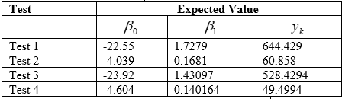
Actual Results | 